شبيه سازي تزويج ليزر ديودي بار توان بالا به فيبر نوري **400 *µm***

**سید حامد قاسمی*[1]، حسن قلمی باویل علیایی1**

*1. گروه فیزیک، واحد تهران جنوب، دانشگاه آزاد اسلامی، تهران، ایران.*

**چكيده**

در اين مقاله، يك سيستم اپتيكي براي تزويج ليزرهاي ديودي توان بالا به درون فيبر نوري، طراحي و شبيه سازي شده است. در اين ساختار به منظور بهبود كيفيت پرتو، با استفاده ازيك المان چرخاننده، پرتو خروجي از هرگسيلنده چرخانده مي شود. سپس با استفاده از چند عدسی پرتو به فیبر نوری تزویج می‌شود. نتايج شبيه سازي نشان مي دهد كه نور حاصل از يك ليزر ديودي با تعداد 19گسيلنده را ميتوان با اين روش به يك فيبر با قطر 400 *µm*و گشودگي عددي 0.22 تزويج نمود. بازده تزويج در اين سيستم %92محاسبه شده است.

**واژه‌هاي كليدي:** تزویج, فیبر نوری, دیود

**Simulation of High-Power Diode Laser Coupling to a 400 µm**

**Optical Fiber**

*Sayyed Hamed Ghasemi*¹, Hassan Ghalami Bavil Olyaee¹*  
 ¹Physics Department, South Tehran Branch, Islamic Azad University, Tehran, Iran

**Abstract**  
In this paper, an optical system for coupling high-power diode lasers into an optical fiber has been designed and simulated. To enhance beam quality, a rotating element is used to rotate the output beam from each emitter. Subsequently, the beam is coupled into the optical fiber using several lenses. Simulation results indicate that light from a diode laser with 19 emitters can be coupled into a fiber with a diameter of 400 µm and a numerical aperture of 0.22 using this method. The coupling efficiency of this system is calculated to be 92%.

**Keywords:** coupling, optical fiber, diode.

**مقدمه**

ليزرهاي ديودي آرايه‌اي از منابع مهم نوري بشمار مي آيند به دليل حجم كم، طول عمر زياد و قيمت پايين، اين ليزرها،توجه بسيار زيادي را به خود جلب نموده‌اند. در ليزرهاي ديودي آرايه‌اي، گسيلنده‌هارا مي‌توان با آرايش‌هاي مختلف در كنار هم قرار داد. يكي از مرسومترين آرايشها، آرايش خطي از 19-50 تك گسيلنده بوده كه در امتداد هم قرار گرفته و يك نوار از گسيلنده‌هاي ليزري تحت عنوان بار را تشكيل مي‌دهند. در پيكربندي بار، عموماً نور از يك نوار با ابعاد 1µm×100mmمنتشر مي‌شود. بعد كوچكتر كه در راستاي عمود بر پيوند p-n قرار گرفته است، تحت تاثير پراش نور به دليل ابعاد كوچك، داراي واگرايي بسيار زيادي است. در اين جهت كه عموماً جهت تند ناميده مي‌شود، واگرايي پرتو از مرتبه ° 40- ° 25مي‌باشد. در جهت موازي با پيوند ، p-n ناحيه گسيلنده نور طول بيشتري دارد. اين طول از مرتبه 100µmمي باشد، بنابراين واگرايي در اين جهت بسيار كمتر است. اين جهت، جهت كند ناميده ميشود و واگرايي ليزر گسيل شده در اين راستا در محدوده° 5- °12 مي باشد [1]. فاکتور كيفيت پرتو، ، M2در جهت محور تند حدود 1و در جهـت كنـــد حدود 1700 مي‌باشد[2].

شكل نامتقارن و كيفيت متفاوت پرتو در دو راستا، سبب مي‌شود تا در تمامي كاربردهاي ليزرهاي ديودي آرايه‌اي، نظير پمپاژ ليزرهاي فيبري پرتوان، پزشكي و پردازش مواد، استفاده از سيستمهاي شکل دهی پرتو ليزر الزامي باشد. وظيفه سيستم شکل دهی پرتو، متقارن كردن پرتو ليزر ديودي ، برابر كردن كيفيت پرتو در دو راستا، افزايش درخشندگي و كوچك كردن لكه ليزر مي‌باشد. سيستمهاي مختلفي براي شکل دهی پرتوي خروجي ازديودهاي بار پيشنهاد شده است[2-4]. پيچيدگي برخي از اين سيستمها زياد و ساخت برخي از المانهاي ميكرو استفاده شده در آن بسيار پيچده و پرهزينه مي‌باشد. برخي سيستمهاي شکل‌دهی پيشنهاد شده [3] كه از ساختار سادهتري برخوردارند، نياز به همخط سازي وتنظيم بسيار دقيق دارند. در اين مقاله يك سيستم ساده با كارآيي بسيار بالا جهت شکل دهی و تزويج نور ليزر ديودي آرايه‌اي به فيبر نوري پيشنهاد شده است. المان بكار گرفته شده در اين سيستم به راحتي قابل تهيه است و سيستم طراحي شده عليرغم طول تزويج كم، كارآيي بسيار زيادي دارد.

**اصول عملكرد**

ليزر ديودي مورد استفاده، شامل يك ديود ،بار متشكل از 19تك گسيلنده خطي است. در گام اول پرتو در راستاي محور تند بوسيله يك ميكرو لنز استوانه اي موازي مي شود با اين عمل، واگرايي پرتوي خروجي از اين لنز به كمتر از mrad 5/8 كاهش مي يابد. همچنين مي توان با استفاده از يك ميكرو لنز غيراستوانه ،اي واگرايي خروجي در اين راستا را به كمتر از mrad2رساند. در گام بعد پرتو در راستاي محور كند موازي مي شود. اين موازي سازي را ميتوان به دو روش انجام .داد روش اول، استفاده از تعداد 19ميكرولنز استوانهاي است. در اين حالت فاكتوركيفيت پرتوي خروجي در راستاي محور كند در حدود ،1700باقي خواهد ماند. روش دوم، استفاده از المانهاي چرخاننده پرتو است. در اين روش هركدام از گسيلنده‌هاي ديودي، با كمك المانهاي چرخاننده، به اندازه 90درجه ميچرخند. اين عمل سبب تغيير كيفيت پرتو در راستاي محور كند و تند مي شود. بنابراين واگرايي پرتو در راستاي دو محور جابجا شده اين امر سبب مي شود تا فاكتور كيفيت پرتو، ، M2در جهت محور تند،افزايش و در جهت محور كند،كاهش يابد. بنابراين كيفيت پرتو خروجي از ديود در دو راستا، تقريبا به يك مرتبه ميرسد. درگام سوم براي اينكه بتوان پرتو حاصله را به فيبر نوري با مغزي كوچكتر از µm600 تزويج نمود، به جهت کانونی کردن پرتو بر روی نوک فیبر لازم است تا از تعدادی عدسی غیر استوانه‌ای استفاده شود.

**شبيه سازي سيستم**

یک لیزر دایودی بار در طول موج خروجی 976 نانومتر با توان پرتو 80 وات، شبیه سازی شده است. آرایه لیزر دایودی بار از 19 تک گسیلنده لیزر دایودی تشکیل شده است که هر یک دارای وجه تابشی 1×100 میکرومتر است. گام این پیکربندی μm500~ است که منجر به ضریب پر شدگی 20% می‌شود. لیزر دایود بار شبیه سازی شده توسطJENOPTIK Laser GmbH(JDL-BAB-20-19-976-TE-80-2.0) ساخته شده است. واگرایی پرتو خروجی در نیم ماکزیمم جهت محور تند و محور کند به ترتیب 27 درجه و 6 درجه است. واگرایی پرتو خروجی در محور تند، محور کند و پروفایل پرتو در شکل 1 نشان داده شده است. در شكل 1 پرتوهاي خروجي از ليزر در دو جهت كندو تند و همچنين نمايه پرتو نمايش داده شده است.

به جهت تغییر شكل دادن پرتو و انجام تزويج نور ليزر لازم است ابتدا واگرايي بسيار زياد نور در جهت محور تند كاهش يابد[4]. بنابراين، به منظور موازي سازي پرتوها، ابتدا از يك ميكرولنز غير استوانه اي با فاصله كانوني 4mm/0 ساخت شركت Focuslightاستفاده مي‌كنيم. واگرايي در راستاي محور تند و پروفايل ليزر بعد از عبور از ميكرولنز در شكل2 نمايش داده شده است. همانطور كه در نمودار ديده ميشود، واگرايي در راستاي محور تند پس از موازي سازي به كمتر از 2/0درجه مي‌رسد. بعد از كاهش واگرايي در راستاي محور تند، از يك المان چرخاننده پرتو جهت چرخاندن هريك از تك گسيلنده‌هاي ديودي بار به اندازه 90 درجه استفاده مي‌كنيم. اين عمل سبب افزايش كيفيت پرتو در راستاي محور كند ميشود. ساختار المان چرخاننده، شامل زوج لنزهاي استوانه اي است كه تحت زاويه 45 درجه نسبت به پرتو هر گسيلنده قرار ميگيرد. درشكل 3 نمايي از المان چرخاننده به همراه اثرآن بر روي نمايه شدت پرتو ليزر،نشان داده شده است.

لنز غير استوانه‌اي موازي كننده محور تند و المان چرخاننده پرتو به صورت يك تك قطعه تركيبي ساخت شركت Focuslight ، در اين شبيه سازي با مشخصه BTS(FAC365)-p0.5، مورد استفاده واقع شده است.

با توجه به جابجا شدن محورهاي تند و كند، اكنون مي توان با يك تك لنز استوانهاي محور كند را موازي نمود. بدين منظور، از يك لنز استوانه‌اي با فاصله كانوني ، mm 20.6 ساخت شـركت Thorlabs با مشــخصه LJ1960L1 استفاده مي‌كنيم. واگرايي پرتو بعد از فرآيند موازي سازي در راستاي محور كند، در شكل 4 نمايش داده شده است. همانــطور كه مشـاهده مي ،شود واگرايي در راستاي محور كند كمتر از 3/0 درجه است. پس از چرخاندن پرتو و برابر كردن واگرايي پرتو به حد مناسب در دو راستا، به جهت تزويج به فيبر نوري با مغزي µm400 از دو عدسی غیرکروی استفاده مي‌كنيم. ابتدا از یک عدسی غیرکروی با فاصله كانوني ، mm 25 ساخت شـركت Thorlabs با مشــخصه AL1225 و یک عدسی غیر کروی دیگر با فاصله كانوني ، mm 14 ساخت شـركت Thorlabs با مشــخصه C560TMD در دو جهت کند و تند استفاده می‌کنیم. نتايج شبيه سازي نشان مي دهد كه اندازه لكه در كانون لنز در حدود µm300×µm60 است. لازم به ذكر است كه زاويه ورودي پرتو به فيبر نوري 2/0 به دست ميآيد كه اين مقدار كمتر از گشودگي عددي فيبرهاي معمول 22/0مي‌باشد. شكل 5 چيدمان نهايي و نمايه شدت پرتو در ورود به مقطع فيبر را نشان می‌دهد.

**بحث ونتيجه گيري**

در بسياري از كاربردهاي ليزرهاي ديودي آرايه‌اي، نظير تزويج ليزر ديودي به فيبر جهت پمپاژ ليزر فيبري، امكان برگشت پرتو ليزري از سر فيبر به ناحيه گسيلنده‌هاي ديودي وجود دارد. اين امر سبب از بين رفتن گسيلنده‌ها و آسيب ديدن ليزر مي‌شود. به جهت جلوگیری از وارد شدن پرتو لیزر فیبری به داخل دیود لیزرها، می‌توان از یک تیغه ضد بازتاب در طول موج لیزر فیبری استفاده کرد.

در اين روش، بازده تزويج پرتو ليزر به فيبر بيشتر از %85 است كه اين بازده با لايه نشاني بر سر فيبر تا %92 قابل افزايش است. طول چيدمان تزويج نيز در اين روش كمتر از mm50.5 است كه در اين نوع چيدمان فضاي تزويج به حداقل مقدار ممكن كاهش يافته است.

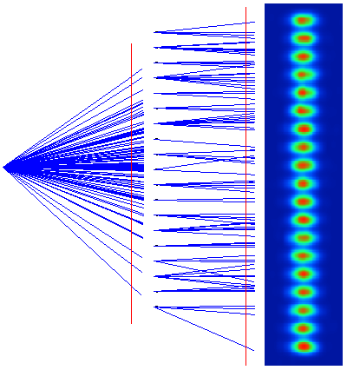

شکل 1- پرتوخروجی از لیزر دایودی بار. به ترتیب از چپ به راست، پرتو خروجی در راستای تند، پرتو خروجی در راستای کن و در آخر نمایه خروجی لیزر دایودی بار

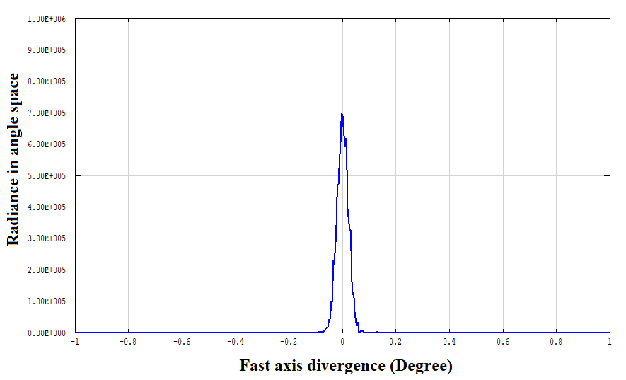

شکل 2- واگرایی خروجی پرتو بعد از عدسی تند

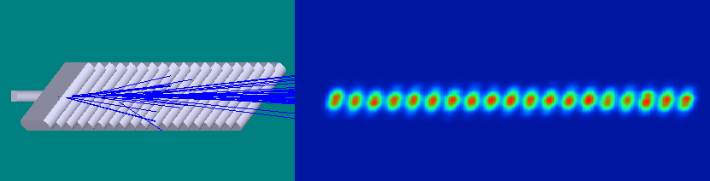

شکل 3- نمایی از المان چرخاننده پرتو و نمایه شدت خروجی از آن

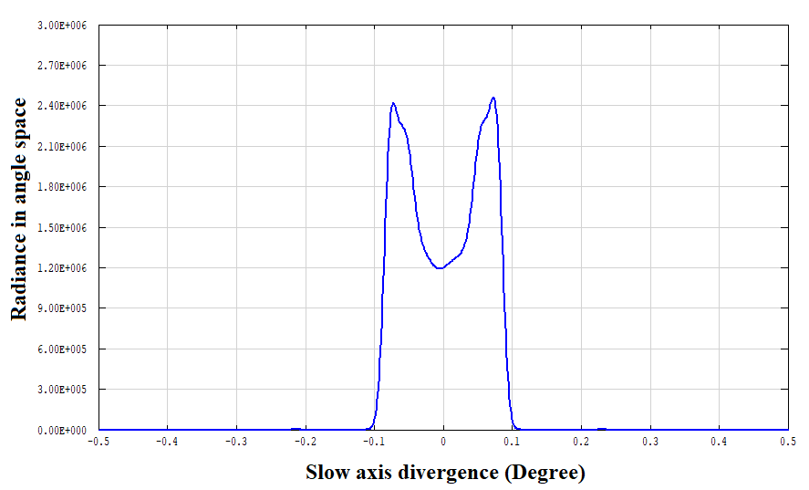

شکل 4- واگرایی پرتو بعد از عدسی موازی ساز محور تند

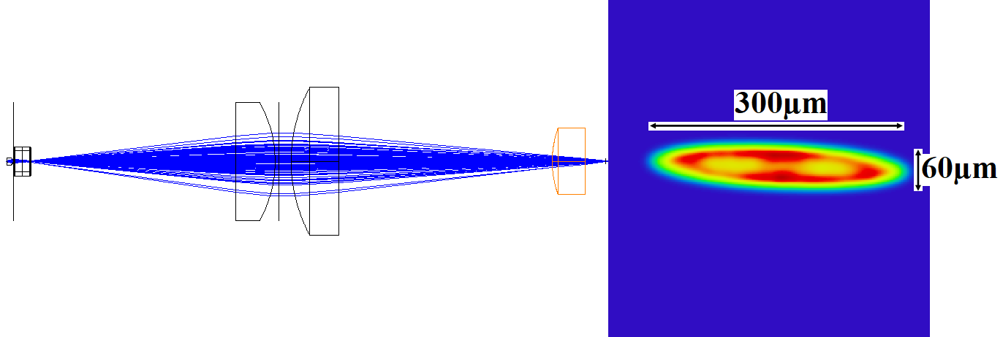

شکل 5- نمایی از چیدمان شبیه سازی شده و نمایه شدت پرتو در مقطع فیبر

**منابع مراجع**

[1] Wang P, Fan Z, Niu G, Shi Z, Cui J, Zhang J, Zhang Y, Pei B, P. Wang, “*High brightness laser output with single-fibercoupled laser diode array”*, **Chinese optics letters**, Vol. 5 (2007).

[2] Göring R, Schreiber P, Poßner T, “*Microoptical beam transformation system for high power laser diode bars with efficient brightness conversion*”, **SPIE**, Vol. 3008 (1997).

[3] Clarkson W. A, Hanna D. C, “*Two-mirror beam-shaping technique for high-power diode bars”*, **Optics letters**, Vol. 21 No.6, (1996).

[4] Treusch H. G, Du K, Baumann M, Sturm V, Ehlers B, Loosen P, “*Fiber-coupling technique for high-power diode laser arrays”*, **SPIE**, Vol. 3267 (1998).

1. [-S.Hamed.Ghasemi@gmail.com](mailto:-S.Hamed.Ghasemi@gmail.com)

   2. olyaee@azad.ac.ir